MindMeister в работе учителя географии
(из опыта работы учителя географии Дронжек Наталии Викторовны)
Современный образовательный процесс в средней школе неразрывно связан с таким понятием, как «визуализация». Вопрос визуализации информации не возник на пустом месте, а стал результатом реалий современного мира гаджетов, Интернета, быстрой смены информации, её большого объема и, как следствие, внедрение в образовательный процесс разнообразных современных средств визуализации информации. Учитель часто сталкивается с такой проблемой, как нежелание учащихся работать с обычной текстовой информацией и неумение с ней работать. На помощь в таком случае может прийти визуализация.
Главная цель визуализации информации – это её представление в наиболее удобном для восприятия виде и, как следствие этого, максимально полное понимание учебного материала. К основным функциям визуализации можно отнести:
- развитие критического мышления учащихся;
- контроль знаний;
- развитие познавательного интереса к учебному материалу;
- анализ информации, её обобщение и иные функции.
Среди различных техник визуализации информации можно выделить структурно-логические схемы, интеллект-карты (ментальные карты, карты разума). Это графический способ представить идею, концепцию, учебный материал, в котором содержаться основные и вторичные составляющие. Хорошим помощником в создании такого материала является программа MindMeister. MindMeister – это онлайн-приложение для составления карт разума, которое позволяет пользователям визуализировать, делиться и представлять свои мысли через облако. Приложение позволяет учителю разнообразить приемы работы на уроке, сделать учебный материал более доступным и понятным для современного ученика.
Размещение объектов, изучаемых в образовательном процессе при создании структурно-логических схем в программе MindMeister соответствует наглядно-образному мышлению учащихся, что является немаловажным элементом успешного обучения.
В процессе активизации познавательной деятельности структурно-логическая схема может обобщать разнообразную информацию учебного материала, но полностью должна соответствовать теме учебного занятия. Обычно при использовании таких структурно-логических схем я задаю ребятам вопрос: «Как вы думаете, о чем будет тема сегодняшнего урока», «Ребята, что объединяет представленные на схеме картинки? Назовите это одним словом (словосочетанием)».
Например, структурно-логические схемы (СЛС) к темам «Химическая промышленность» (рис.1), «Машиностроение» (рис.2).

Рис.1
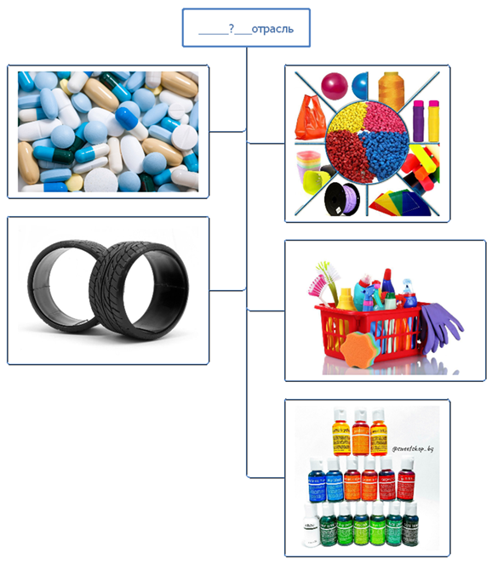
СЛС к теме «Химическая промышленность»
Задания:
- Знаете ли вы, из чего сделаны представленные на картинке виды продукции?
- На уроке по какому учебному предмету вы изучаете превращения и получения из одних веществ в другие?
- Могла ли эта наука стать основой для развития отрасли в хозяйстве?

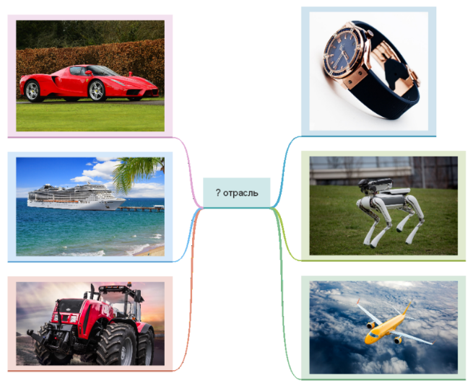
Рис.2.
СЛС к теме «Машиностроение»
Задания:
- Для каких целей необходимы человеку представленные на схеме механизмы?
- Можете ли вы дополнить список того, с помощью чего человек может перемещаться, работать в поле, измерять величины.
- Какое общее слово можно подобрать для всего того, что показано на схеме? (механизмы)

Программа представляет возможность создавать схемы с использованием текста, картинок, значков. На этапе проверки домашнего задания наиболее целесообразно использовать структурно-логические схемы, отражающие, например, состав отраслей хозяйства. Можно включать в такую схему условные знаки полезных ископаемых, которые являются сырьём в отрасли (рис.3, рис.4). Такая схема позволяет оперативно осуществить проверку знаний учащихся, выявить пробелы в их знаниях, спланировать повторение учебного материала, который вызывает затруднения. Также возможно использование таких СЛС на этапе закрепления знаний.
Рис.3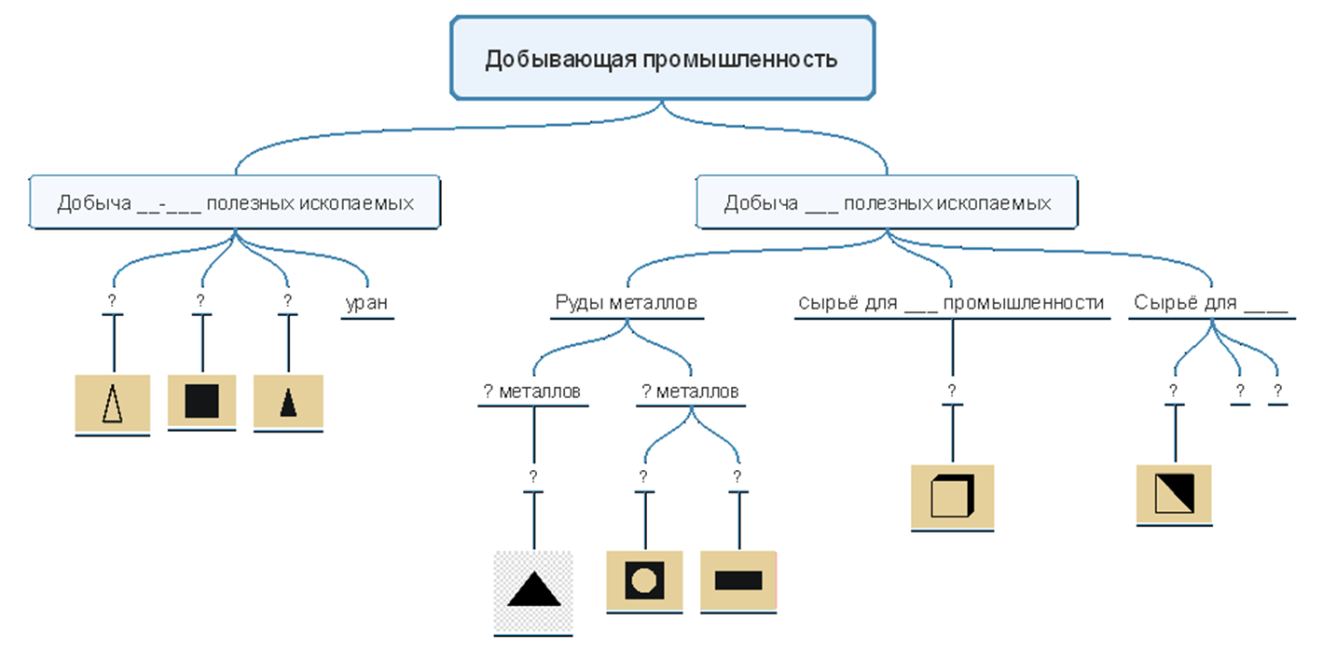
СЛС для проверки домашнего задания по теме «Добывающая промышленность»
Задание:
- Вместо пропусков и знаков вопроса поставьте необходимые слова, выражения.
- Над значками полезных ископаемых запишите их названия.

Рис.4
Рис.4
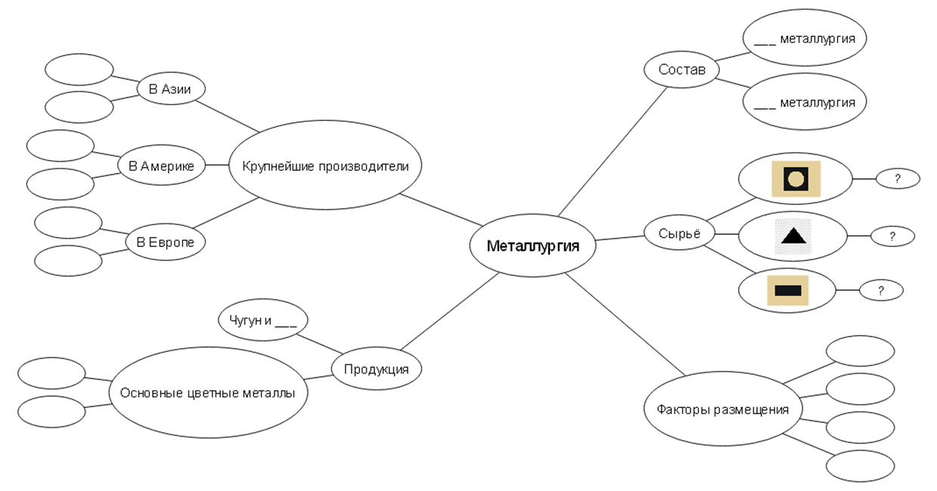

СЛС для проверки домашнего задания по теме «Металлургия»
Задание: Запишите в схеме: подотрасли металлургии, названия основных полезных ископаемых отрасли, факторы размещения, продукцию отрасли, государства – крупнейшие производители в различных регионах мира

При изучении государств в 8 классе в разделе «Региональный обзор мира», учебный материал достаточно объемный, содержит много текстовой части. Поэтому я составляю структурно-логические схемы, отражающие план характеристики государства с нанесёнными на оси основными данными о государстве (географическое положение, природные особенности, характеристика населения, промышленность, сельское хозяйство, сфера услуг). С помощью такой СЛС можно закреплять знания об изученной стране, наглядно отражать самые важные сведения (например, логотипы торговых марок, картосхемы). Данные СЛС также могут использоваться, как опорные, а также могут составляться самими учащимися. Кроме этого, учитель может осуществить проверку знаний с помощью такой СЛС (рис.5).
Рис.5
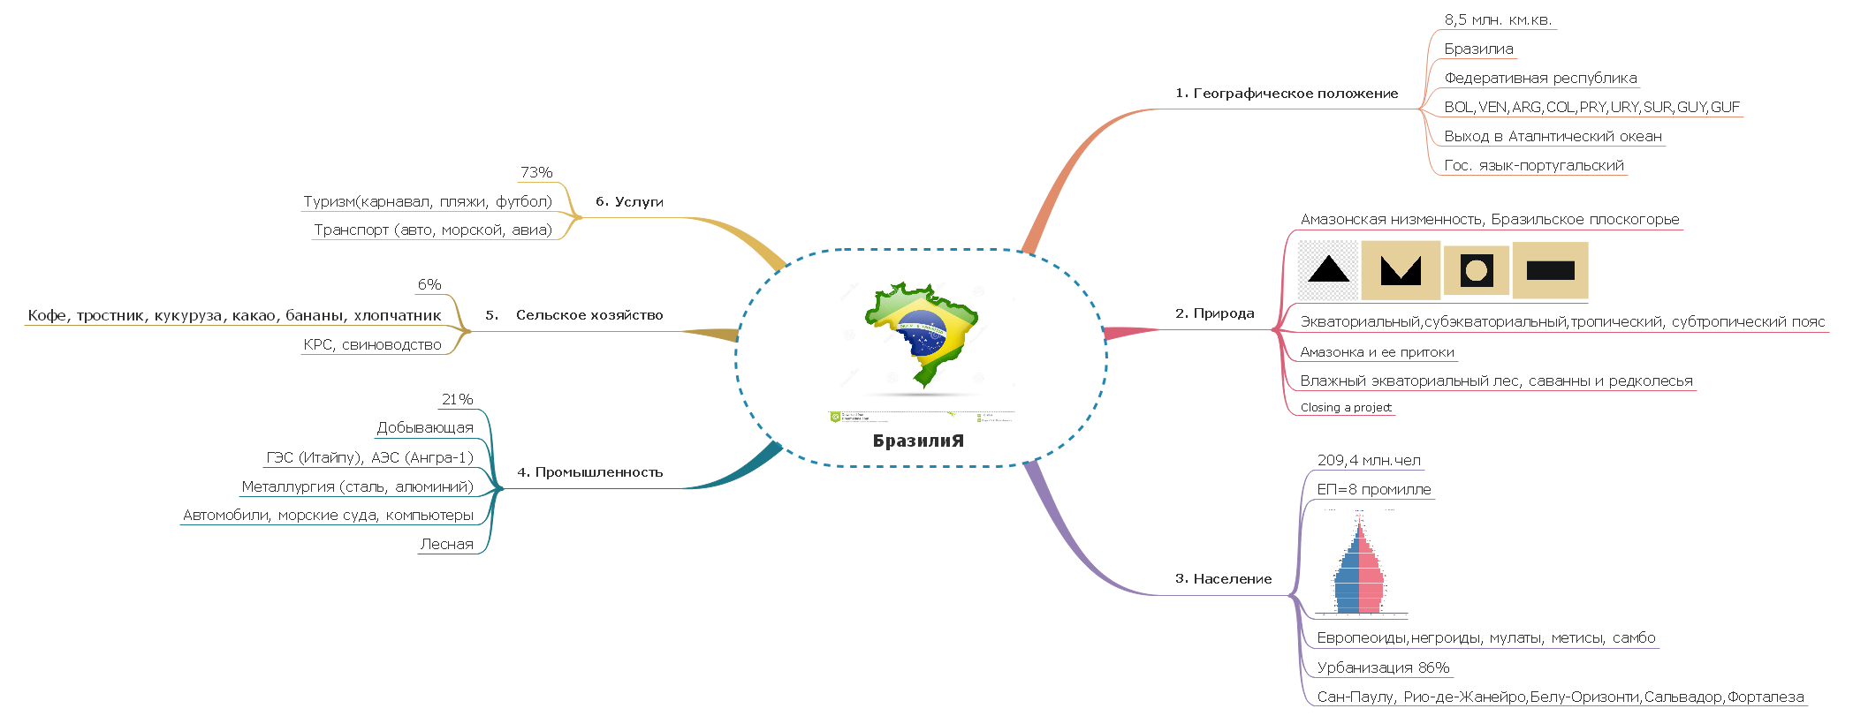
СЛС по теме «Бразилия»
Вопросы для работы по СЛС:
- Назовите последовательность характеристики страны и ответьте, как взаимосвязаны характеристика природы территории и отрасли хозяйства, которые в ней развиваются.
- Какое влияние оказало географическое положение государства на транспортные особенности страны и развитие такой отрасли, как туризм?
- Наличие каких полезных ископаемых (или их отсутствие) обусловили промышленную специализацию страны?

Основные преимущества работы в программе MindMaster для составления структурно-логических схем можно выделить следующие:
- простота создания;
- возможность сохранения в формате PNG, PDF;
- возможность преобразования схемы в удобный для учителя вид (опорная, для работы на уроке, для проверки знаний);
- возможность использования схем на различных этапах учебного занятия.
Средства визуализации, созданные в приложении MindMeister, могут использоваться в электронном и печатном формате, в формате рисунка. Учащиеся в ходе работы на уроке могут проявлять творческий подход при заполнении структурно-логических схем, дополнять их новыми элементами.
С уверенностью могу сказать, что учащиеся намного успешнее справляются с изучением материала, когда на уроке применяются структурно-логические схемы как инструмент визуализации учебной информации.

